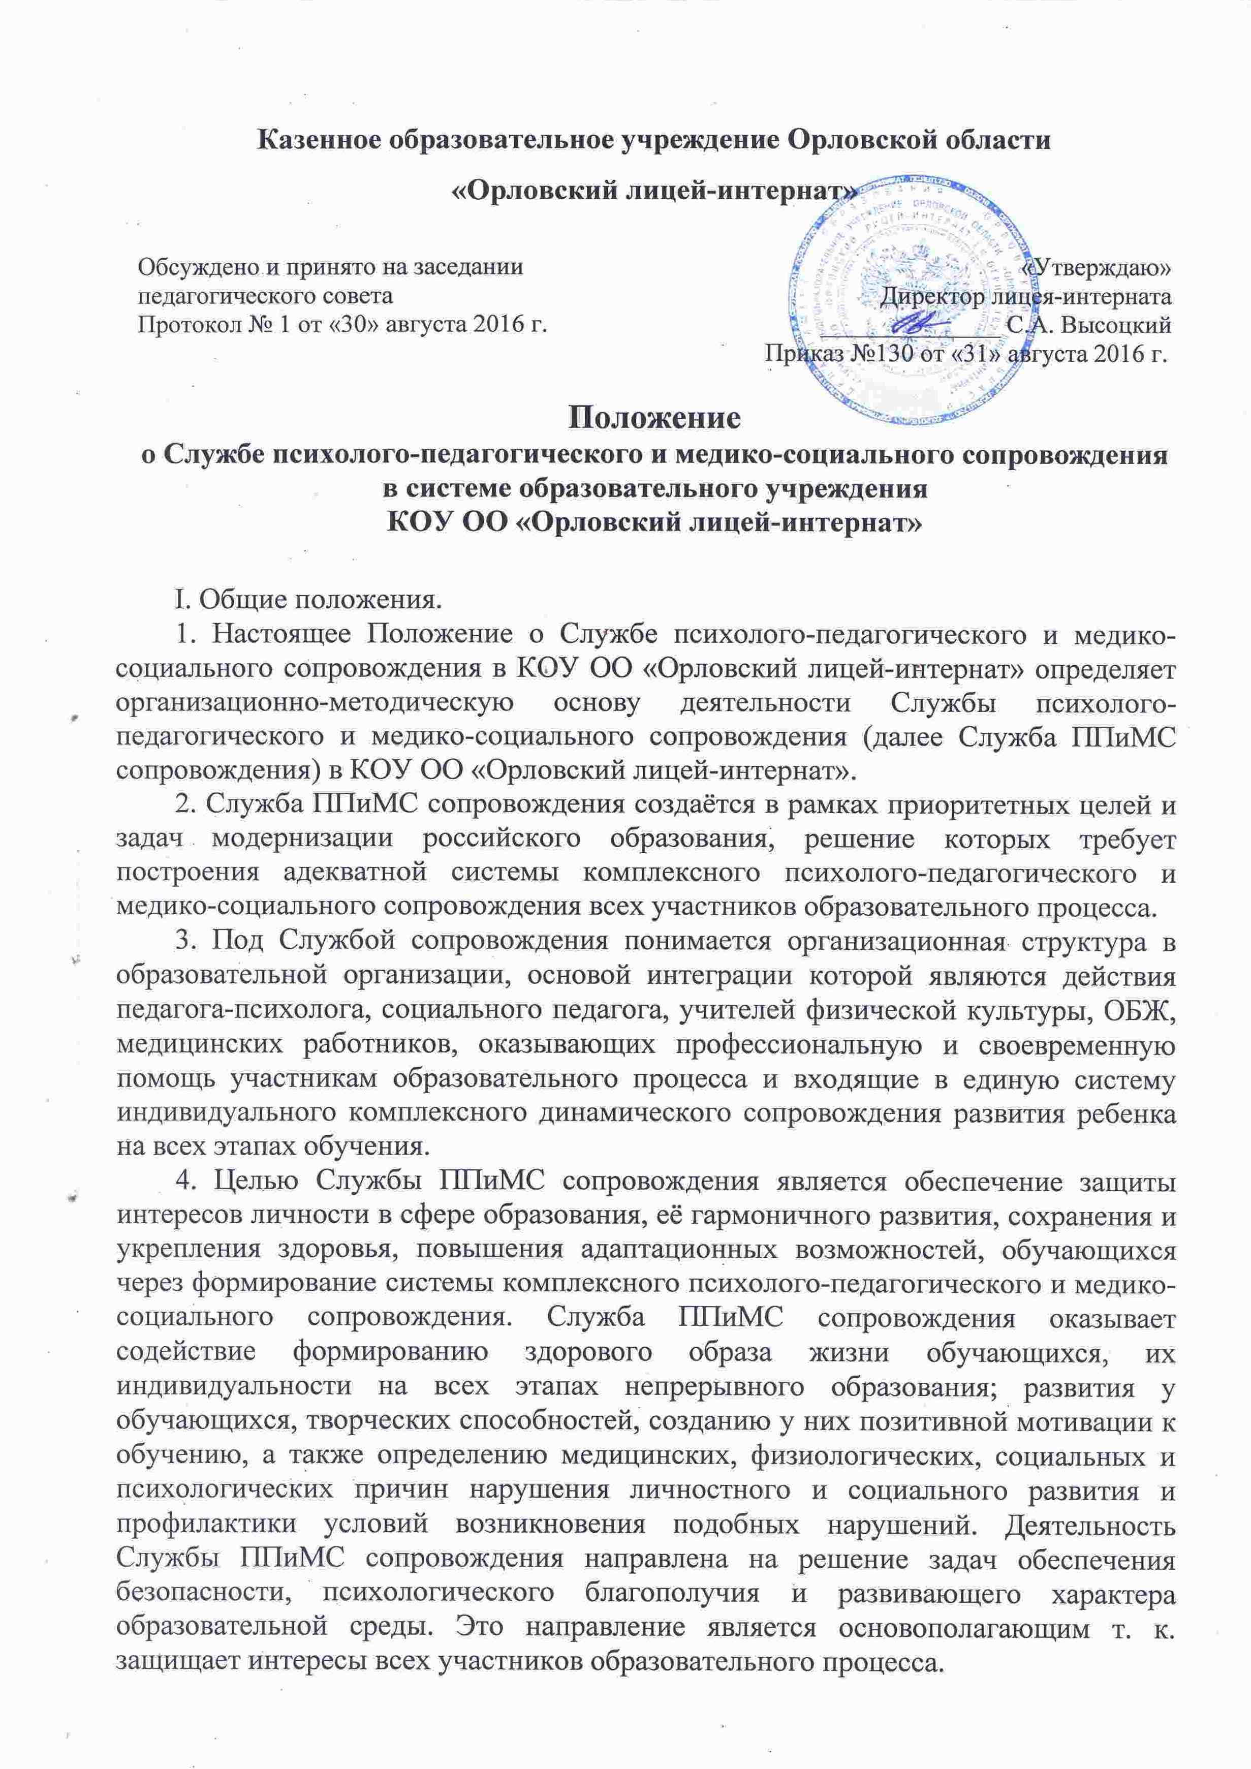
5. В своей деятельности Служба ППиМС сопровождения руководствуется международными актами в области защиты прав детей, Федеральным законом «Об образовании в Российской Федерации», иными федеральными законами, указами и распоряжениями Президента Российской Федерации, приказами и инструкциями Департамента образования и молодёжной политики Орловской области, настоящим Положением.
6. Служба ППиМС сопровождения работает в тесном контакте с учреждениями и организациями образования, здравоохранения, органами опеки и попечительства, социальной защиты, органами внутренних дел и прокуратуры, отдела по организации деятельности комиссии по делам несовершеннолетних, защите их прав, общественными организациями, оказывающими образовательным организациям помощь в воспитании и развитии обучающихся.
II. Цели и задачи Службы ППиМС сопровождения.
- Целями Службы ППиМС сопровождения является:
  - Содействие администрации и педагогическому коллективу образовательного учреждения в создании социальной ситуации развития, соответствующей индивидуальности обучающихся, и обеспечивающей комфортные психологические условия для охраны здоровья и развития личности обучающихся, их родителей (законных представителей), педагогических работников и других участников образовательного процесса;
  - содействие в приобретении обучающимися образовательной организации психологических знаний, умений и навыков, необходимых для получения профессии, построения карьеры, достижения успеха в жизни;
  - оказание помощи родителям и обучающимся образовательной организации в определении психических и физических возможностей детей, исходя из способностей, склонностей, интересов, состояния здоровья;
  - содействие педагогическим работникам, родителям (законным представителям) в воспитании обучающихся, а также в формировании у них принципов взаимопомощи, толерантности, милосердия, ответственности и уверенности в себе, способности к активному социальному взаимодействию без ущемления прав и свобод другой личности.
- Задачи Службы ППиМС сопровождения:
  - психологический анализ социальной ситуации развития в образовательной организации, выявление основных проблем и основных причин их возникновения, путей и средств их разрешения;
  - содействие физическому, личностному и интеллектуальному развитию обучающихся на каждом возрастном этапе развития личности;
  - формирование у обучающихся способности к самоопределению и саморазвитию;
  - содействие педагогическому коллективу в гармонизации социально-психологического климата в образовательной организации;
  - психологическое обеспечение образовательных программ с целью адаптации их содержания и способов освоения к интеллектуальным и личностным возможностям и особенностям обучающихся;
  - профилактика и преодоление отклонений в социальном, физическом и психологическом здоровье, а также развитии обучающихся;
  - содействие распространению и внедрение в практику образовательной организации достижений в области отечественной и зарубежной науки;
- Организация деятельности Службы ППиМС сопровождения
4.1.Служба ППиМС сопровождения организовывается в образовательной организации, специалисты которой осуществляют работу непосредственно с детьми, родителями (законными представителями), педагогическим персоналом и администрацией образовательной организации.
4.2.Руководство Службой ППиМС сопровождения осуществляет руководитель образовательной организации.
4.3.Рекомендации и предложения Службы ППиМС сопровождения по результатам её деятельности с периодичностью не реже чем раз в два месяца выносятся на совещания, методический совет, педсовет для принятия руководством организации управленческих решений.
4.4.Первичная помощь участникам образовательного процесса в образовательной организации оказывается группой специалистов или одним из них. Состав группы специалистов определяется целями и задачами образовательной организации.
4.5.Специализированная помощь обучающимся, имеющим проблемы в обучении, развитии и воспитании, оказывается психолого-медико-педагогической комиссией Орловской области, предназначенной для углубленной специализированной помощи.
4.6. Состав Службы психолого-педагогического и медико-социального сопровождения на уровне образовательной организации:
· педагог-психолог образовательной организации с высшим психологическим образованием - выступает интегрирующим звеном Службы сопровождения, обеспечивает и координирует её деятельность. Педагог-психолог правомочен действовать в рамках той организационно содержательной модели, которая максимально соответствует запросу и специфике
образовательной организации. Работает в тесном контакте с другими специалистами;
- психолого-медико-педагогический консилиум образовательной организации - осуществляет выявление детей и подростков с отклонениями в развитии на основе комплексного изучения личности ребенка с использованием диагностических методик, педагогического обследования и динамического наблюдения за развитием детей в образовательной организации; разрабатывает рекомендации, направленные на определение психолого-педагогических условий для получения ими образования и сопутствующего медицинского обслуживания; консультирует родителей и учителей по вопросам профилактики, а также организации помощи и педагогической поддержки детям с трудностями в обучении;
· медицинский работник - осуществляет необходимые профилактические, просветительские мероприятия по сохранению и укреплению здоровья обучающихся; организует проведение диспансерных осмотров, оказывает первичную медицинскую помощь, консультирует участников образовательного процесса по вопросам охраны здоровья и т.п. Работает в тесном контакте с другими специалистами;
- социальный педагог - осуществляет комплекс мероприятий по воспитанию, образованию, развитию и социальной защите личности в учреждении и по месту жительства обучающихся. Выступает посредником между личностью обучающихся и образовательной организацией, семьей, средой, специалистами различных социальных служб, ведомств и административных органов. Работает в тесном контакте с другими специалистами;
- другие специалисты, отвечающие за здоровьесбережение обучающихся.
5. Основные направления деятельности Службы ППиМС сопровождения.
  - Задачи Службы ППиМС сопровождения реализуются через основные направления деятельности: повышение социально-психологической компетентности всех участников образовательного процесса (педагогов, администрации образовательного учреждения, обучающихся, их родителей (законных представителей) - система мер, позволяющая повысить адаптационные возможности обучающихся, обеспечить психологически грамотный подход к воспитанию и обучению со стороны педагогов и родителей (законных представителей) и осуществить профилактику различного рода дидактогений, а также профессионального выгорания в педагогической среде, обеспечить экологичный подход к процессу обучения и воспитания. Данное направление осуществляется с применением адекватных форм активного социально-психологического обучения: тренинги, дискуссии, клубы, семинары, игровые методы работы с педагогами, обучающимися и родителями (законными представителями);
психологическое проектирование - разработка системы социальных, педагогических, психологических мероприятий для создания психологически безопасной, развивающей образовательной среды и нейтрализации негативных влияний школьных факторов риска, что особенно актуально в условиях внедрения новых технологий, программ, дидактических средств и т.д. Специалисты Службы ППиМС сопровождения участвуют в проектировании программы развития образовательной организации, инновационных авторских (составительских) программ и технологий, условий организации учебного и воспитательного процесса;
социально-психологическая экспертиза - проводится экспертиза социально-психологической компетентности всех участников образовательного процесса, образовательных программ, учебного расписания, условий организации питания и отдыха, анализ уроков и воспитательных мероприятий, родительских собраний и др. мероприятий;
  - Служба ППиМС сопровождения оказывает помощь всем участникам образовательного процесса и включает следующие виды деятельности:
просвещение — формирование у обучающихся и их родителей (законных представителей), у педагогических работников и администрации образовательной организации потребности в физиологических, психологических знаниях, желание использовать их в интересах собственного развития; создание условий для полноценного личностного развития и самоопределения обучающихся.
профилактика - предупреждение возникновения явлений дезадаптации обучающихся, в образовательной организации, разработка конкретных рекомендаций педагогическим работникам, родителям (законным представителям) по оказанию помощи в вопросах воспитания, обучения и развития.
диагностика — углубленное психолого-педагогическое изучение обучающихся на протяжении всего периода обучения, определение индивидуальных физиологических и психологических особенностей и склонностей личности, ее потенциальных возможностей в процессе обучения и воспитания, в профессиональном самоопределении, а также выявление причин и механизмов нарушений в обучении, развитии, социальной адаптации. Диагностика проводится специалистами как индивидуально, так и с группами обучающихся образовательной организации. В образовательной организации осуществляется первичная диагностика с соблюдением всех принципов (конфиденциальности, добровольности, компетентности, ответственности, благополучия клиента), углубленная диагностика по запросу участников образовательного процесса с целью создания благоприятных условий для полноценного развития, удовлетворения индивидуальных потребностей, обучающихся (разработка и реализация коррекционно-развивающих программ, индивидуальных образовательных маршрутов и т.д.).
Комплексная диагностика детей с отклонениями в развитии осуществляется психологомедико-педагогическим консилиумом образовательной организации, на муниципальном – психолого-медико-педагогической комиссией Орловской области, специалисты которых на основе комплексной диагностики определяют образовательный маршрут и специальные условия обучения и воспитания (адаптированные образовательные программы).
коррекция — (психологических, правовых, социальных, педагогических, медицинских проблем) - оказание помощи личности в ее самопознании, адекватной самооценке и адаптации в реальных жизненных условиях, формировании ценностно-мотивационной сферы, преодолении кризисных ситуаций и достижении эмоциональной устойчивости, способствующих непрерывному личностному росту и саморазвитию в форме индивидуальных и групповых консультаций обучающихся, педагогов, родителей (законных представителей). Консультирование осуществляется с использованием современных технологий психоконсультативной практики с элементами психотерапии.
консультативная деятельность — оказание помощи обучающимся, их родителям (законным представителям), педагогическим работникам и другим участникам образовательного процесса в вопросах развития, воспитания и обучения.
6. Обеспечение деятельности Службы ППиМС сопровождения.
6.1. Деятельность Службы ППиМС сопровождения обеспечивается образовательной организацией.
6.2. Координация деятельности Службы ППиМС сопровождения осуществляется руководителем образовательной организации.

